EVIDENCIAS SESION 6

EJEMPLO 1 EXPRESIONES REGULARES

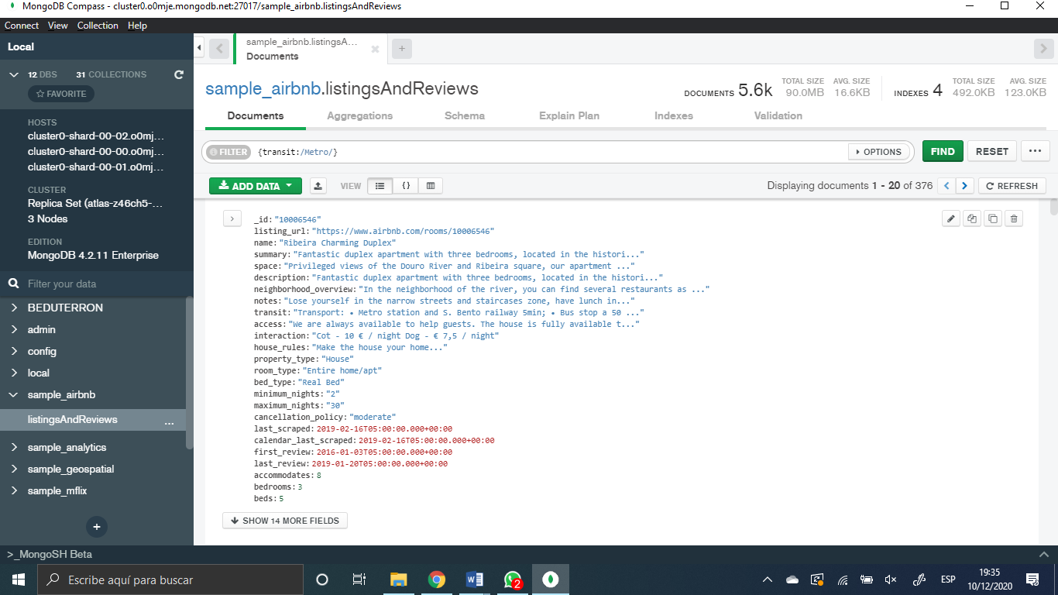 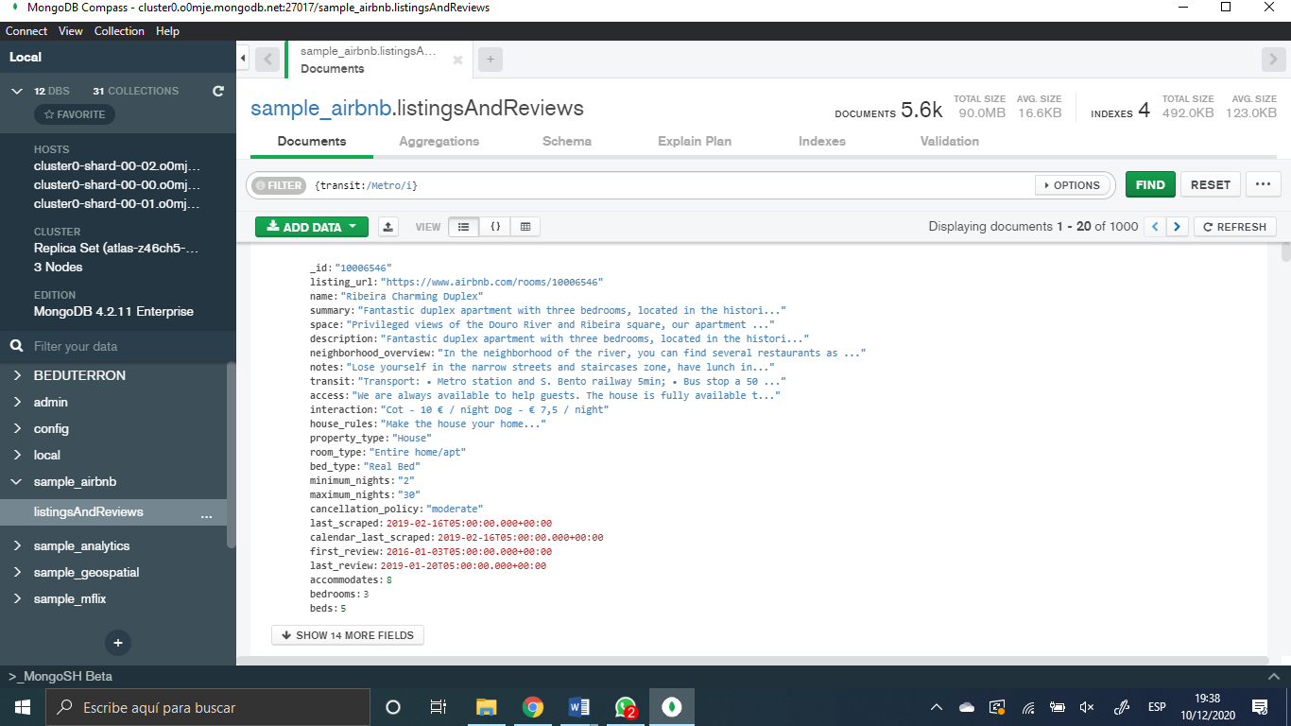

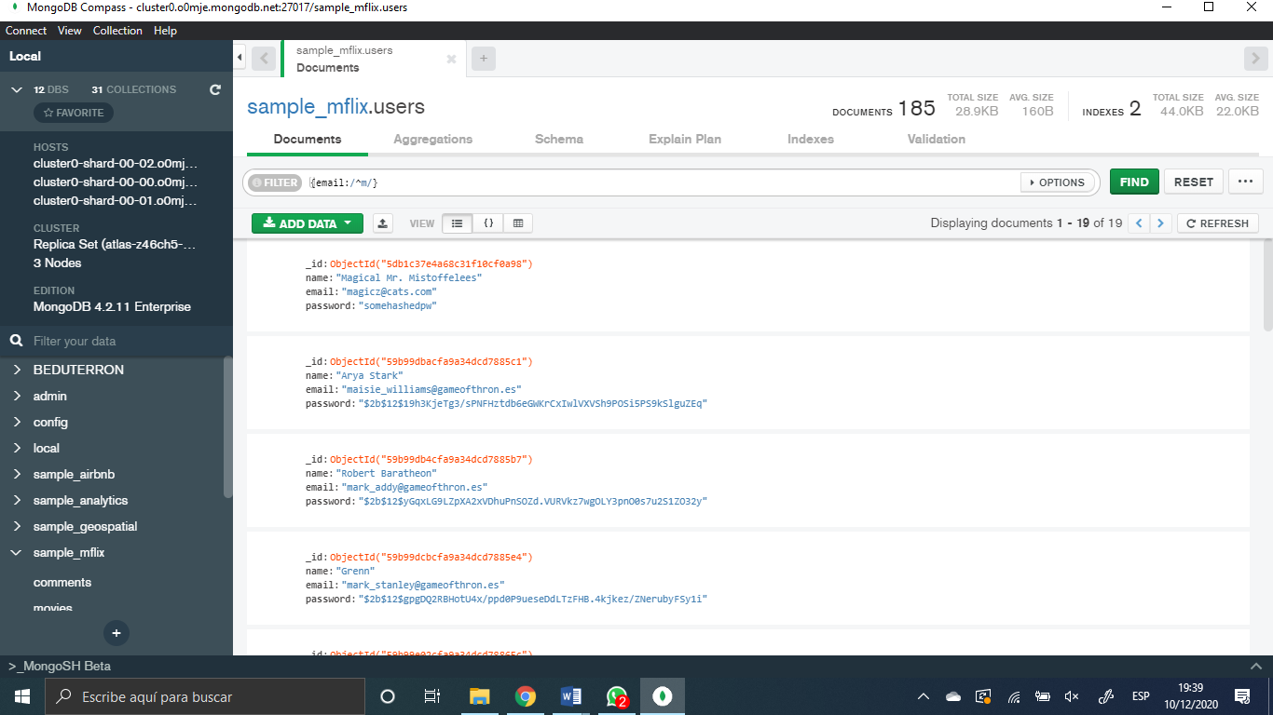 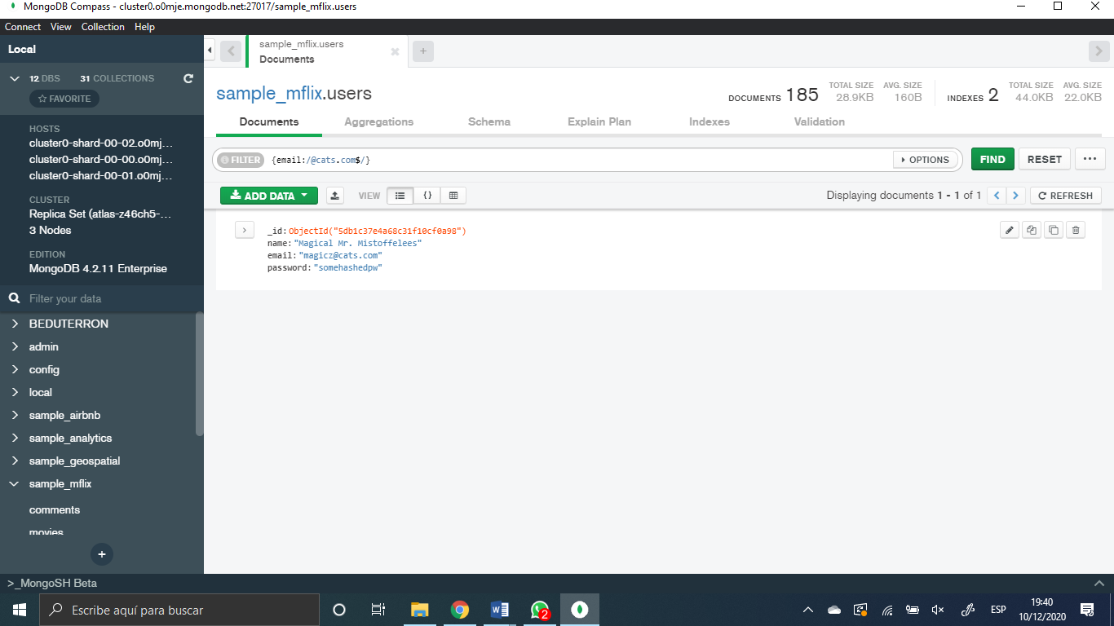

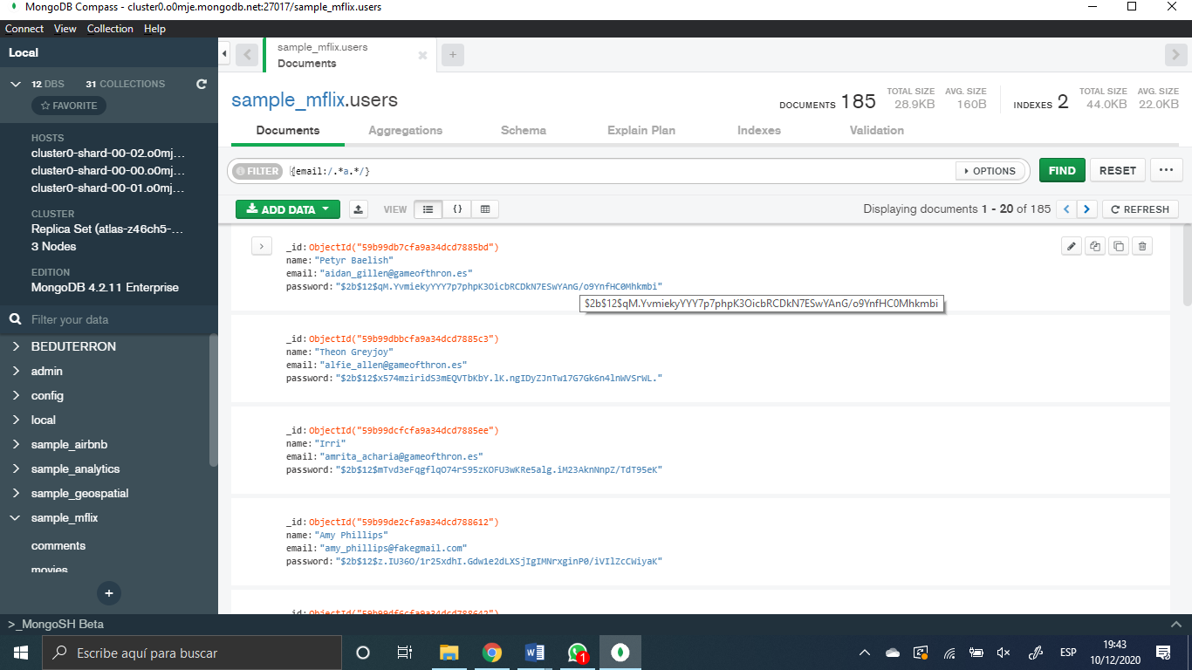

RETO 1

PARTE 1

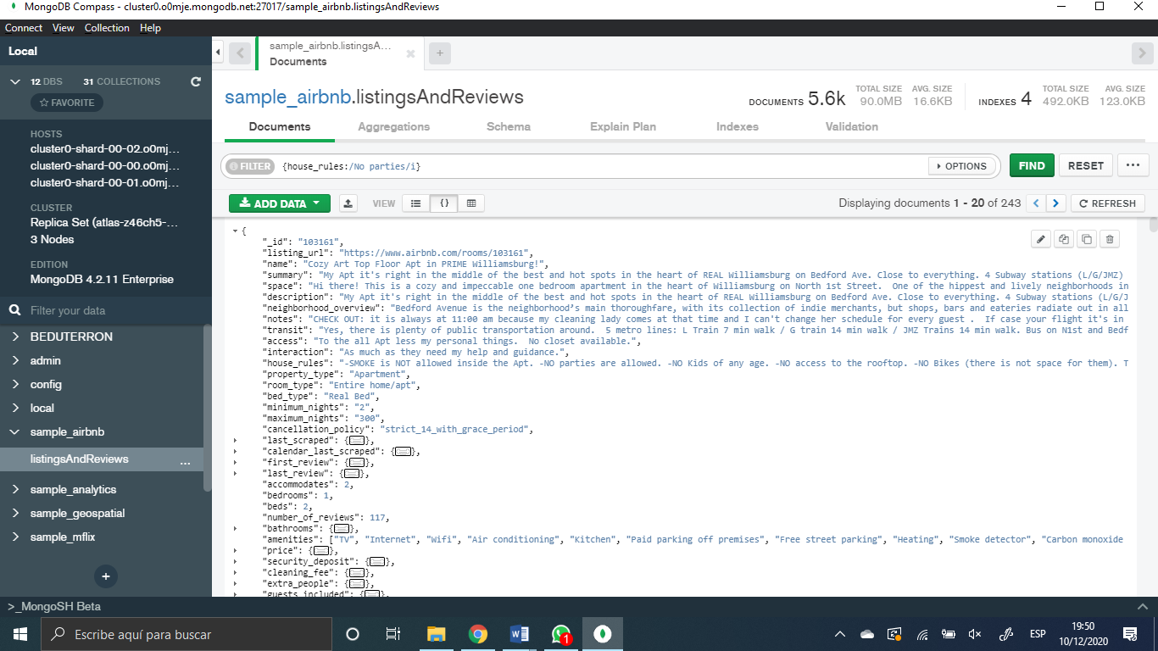

PARTE 2

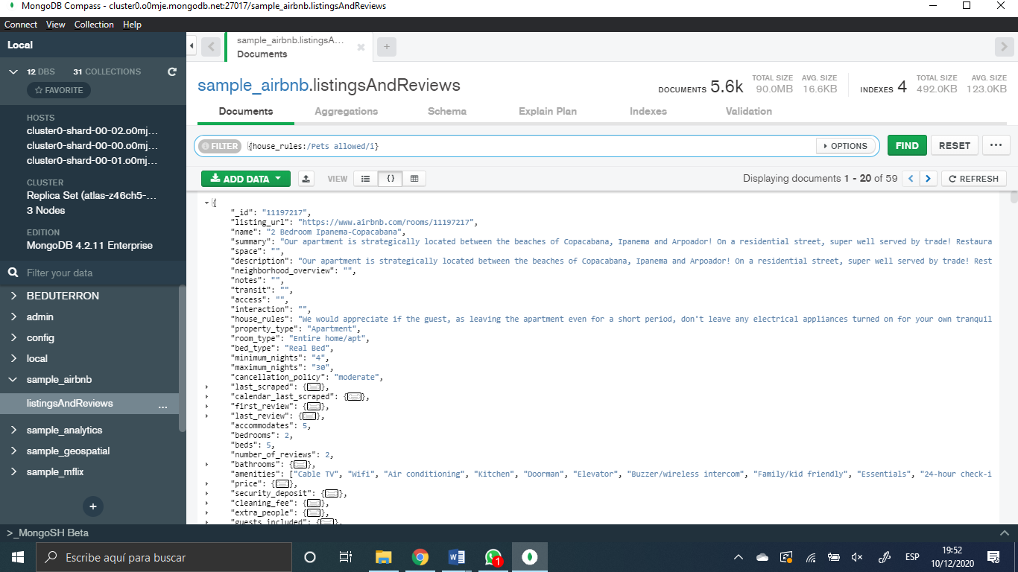

PARTE 3

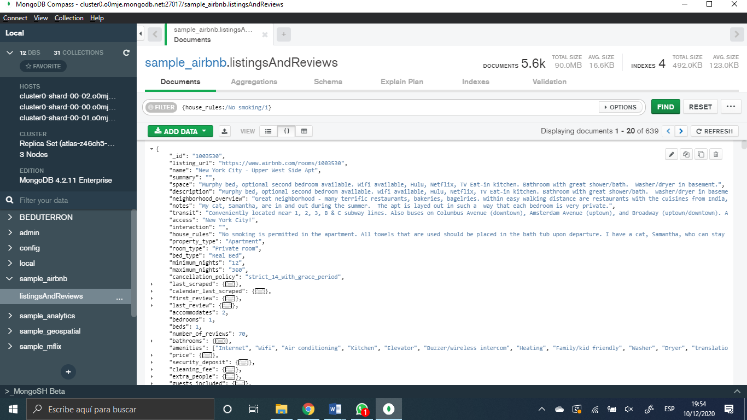

PARTE 4

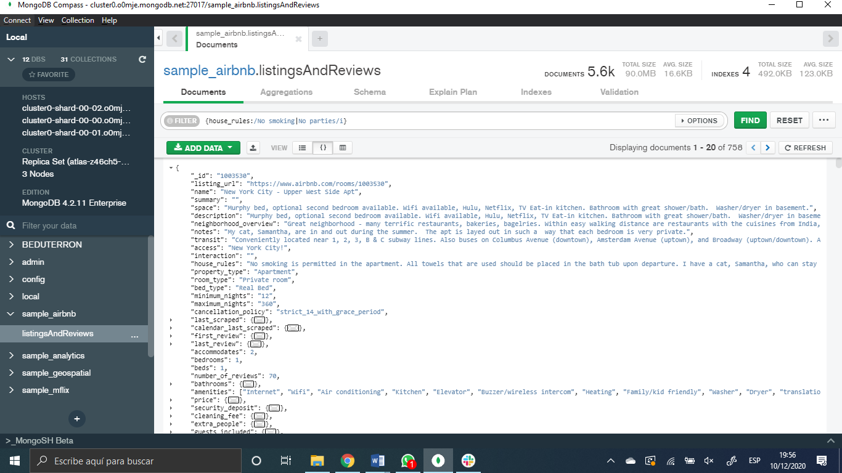

**NOTACION PUNTO EJEMPLO 2**

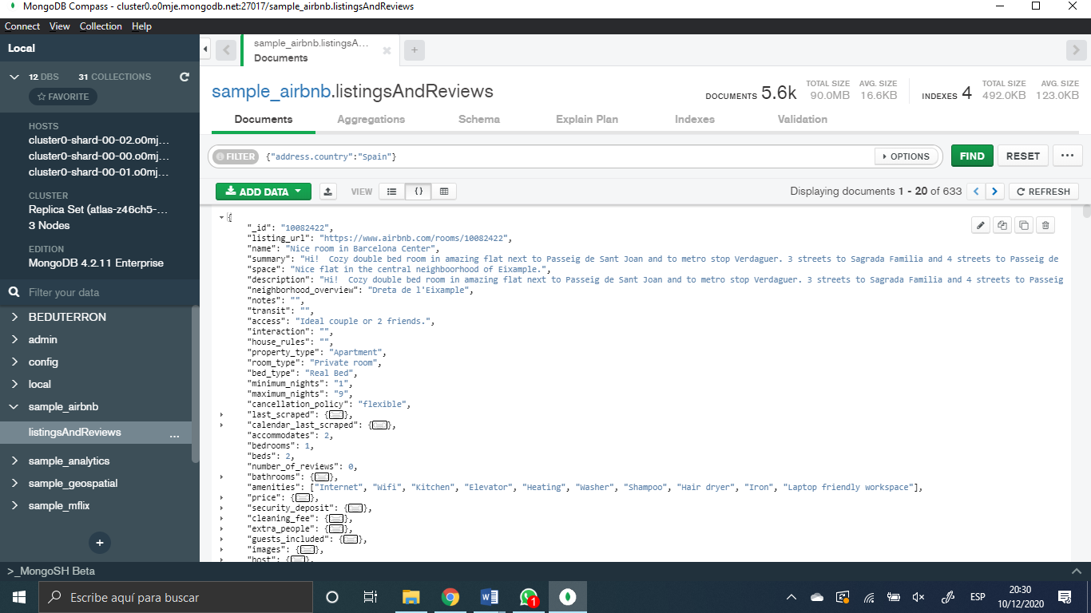

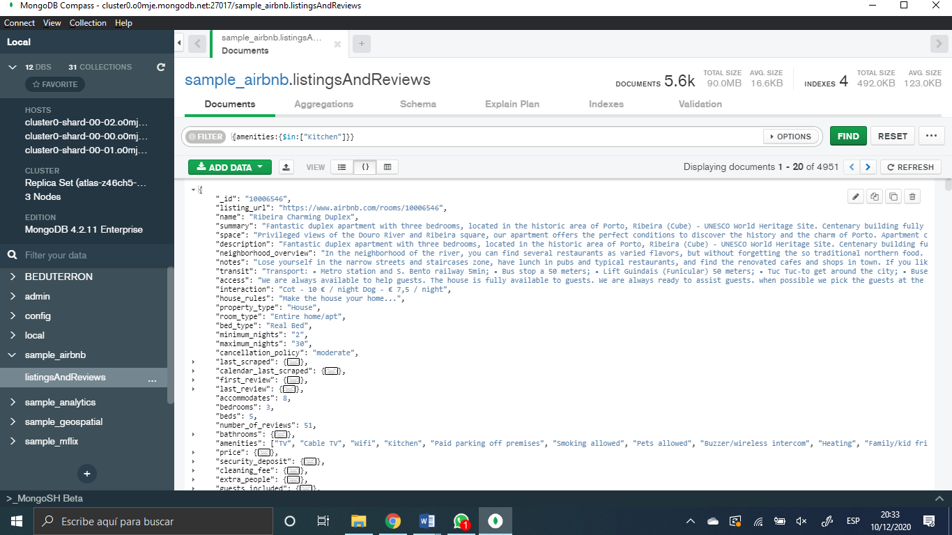

EJEMPLO 2

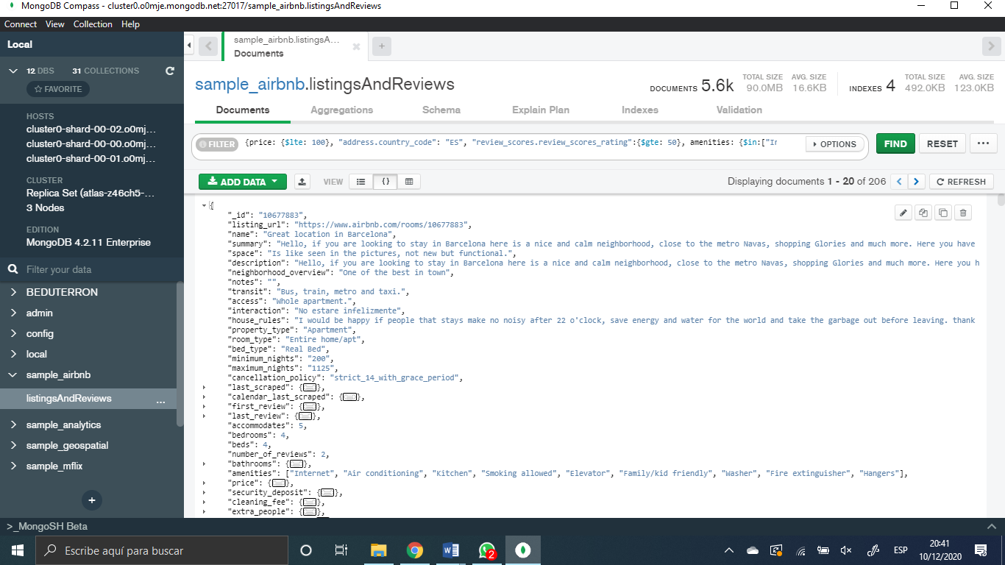

**RETO 2**

Agrega un filtro que permita obtener todas las publicaciones que tengan 50 o más comentarios, que la valoración sea mayor o igual a 80, que cuenten con conexión a Internet vía cable y estén ubicada en Brazil.

PARTE 1:

{number_of_reviews:{$gte:50}}

PARTE 2:

{"review_scores.review_scores_rating":{$gte:80}}

PARTE 3:

{amenities:{$in:[/Ethernet/]}}

PARTE 4:

{"address.country_code":"BR"}

UNIENDO TODO:

{number_of_reviews:{$gte:50},"review_scores.review_scores_rating":{$gte:80}, amenities:{$in:[/Ethernet/]},"address.country_code":"BR"}

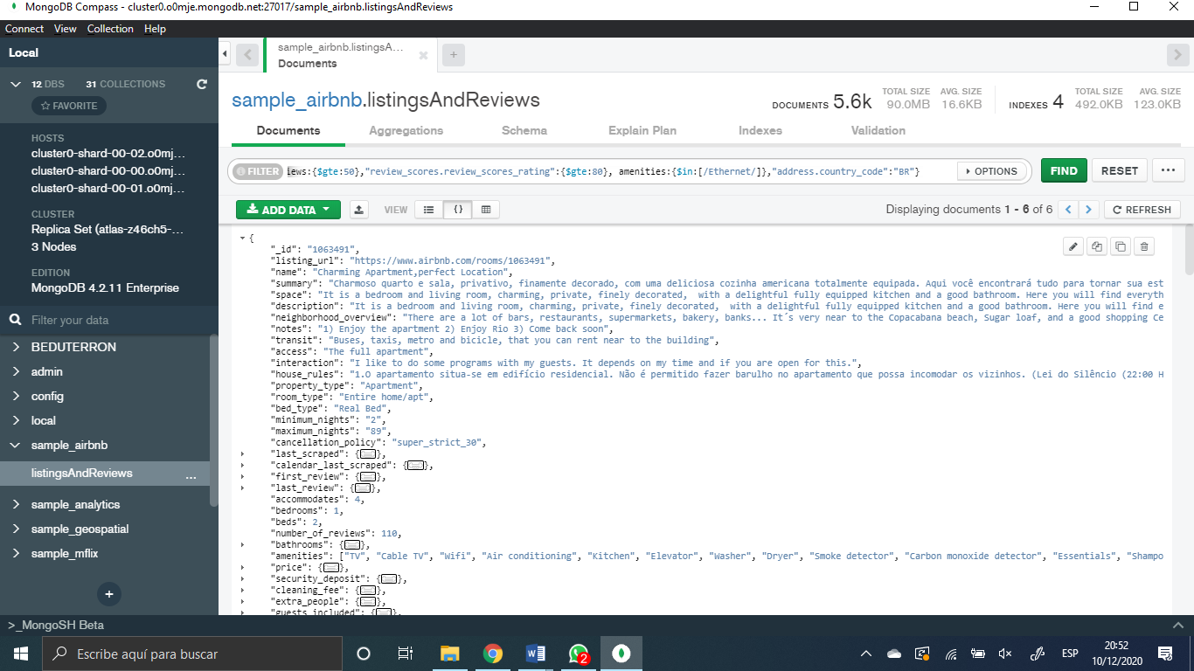

EJEMPLO 3 AGREGACIONES

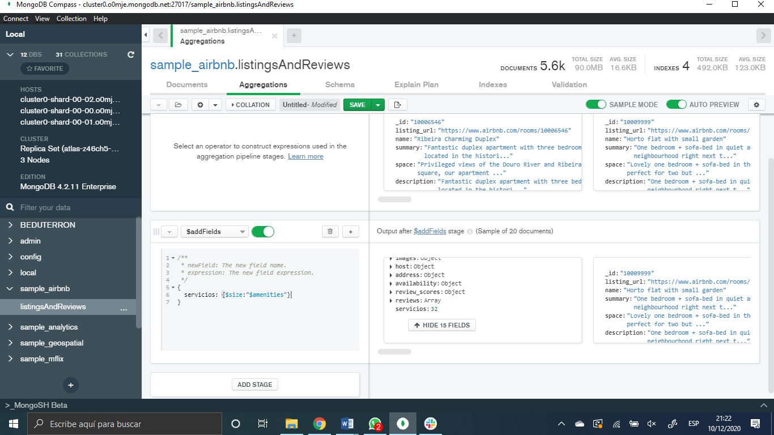

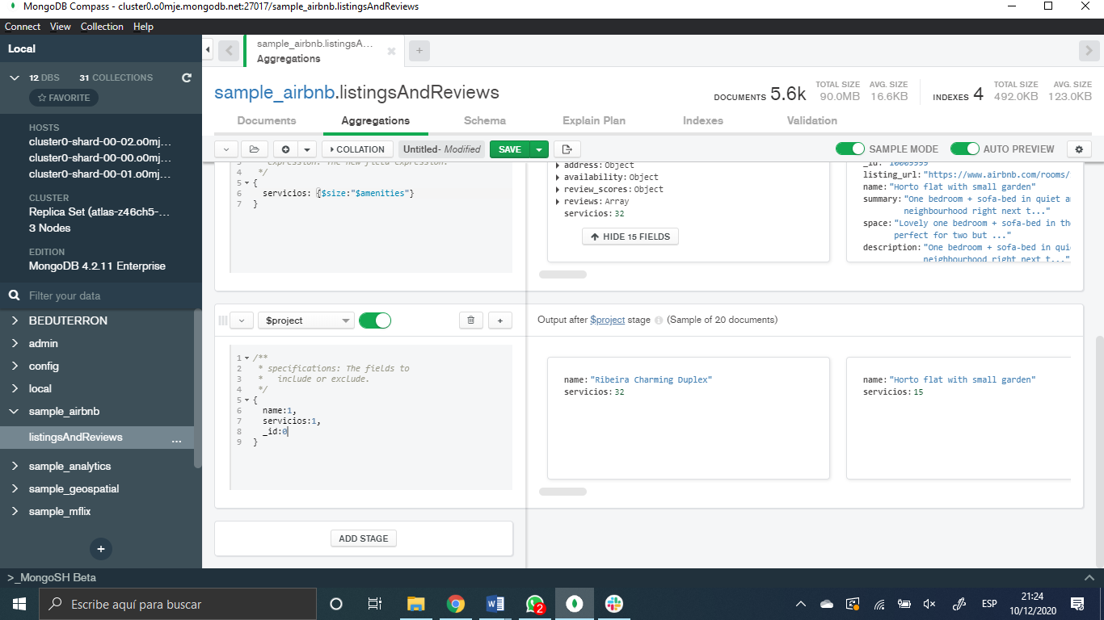

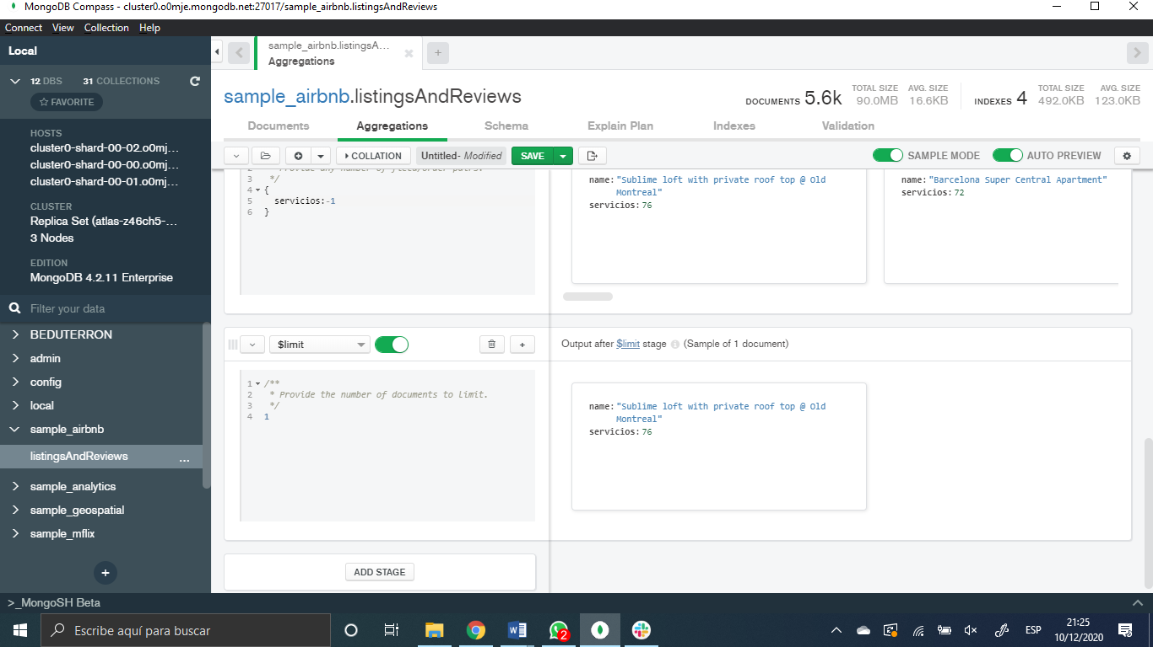

RETO 3

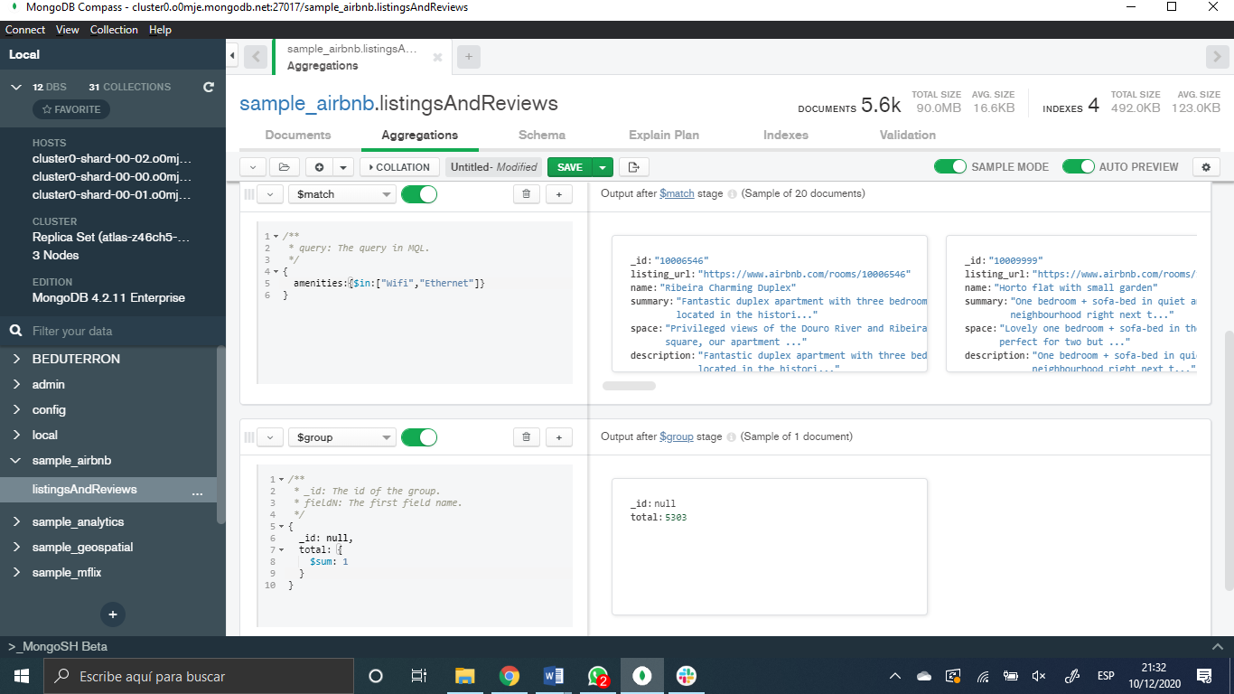

EJERCICIO SESION 6

